[凝胶切片图像与另篇论文重叠！徐州医科大学附属宿迁医院论文研究遭质疑](https://mp.weixin.qq.com/s?__biz=Mzk1NzgyODkzOQ==&mid=2247486335&idx=2&sn=699505e981d5f23cc25d1b1bba799820)

[洞察学术](javascript:void(0);)2025-04-02 15:57:40澳大利亚

# 近日，一篇发表在Gut and Liver (2020)期刊上的标题为"CD31 and D2-40 Contribute to Peritoneal Metastasis of Colorectal Cancer by Promoting Epithelial-Mesenchymal Transition“CD31 和 D2-40 促进上皮-间质转化，促进结直肠癌腹膜转移（ DOI: 10.5009/gnl19407）的研究论文被Actinopolyspora biskrensis知名学者指出凝胶切片的一部分似乎与另一篇没有共同作者的论文中的凝胶切片重叠。该论文由来自徐州医科大学附属宿迁医院普通外科，南京医科大学附属江宁医院胃肠胰外科，遂宁县中医院普外科，徐州医科大学附属宿迁医院病理科，徐州医科大学附属宿迁医院消化内科的作者Xinqiang Zhu , Gang Zhou , Peng Ni , Xuetong Jiang , Hailong Huang , Jianqiang Wu , Xiaohong Shi , Xiaoling Jiang , Jianing Liu共同完成。

**通讯作者：Jianing Liu（徐州医科大学附属宿迁医院消化内科）**

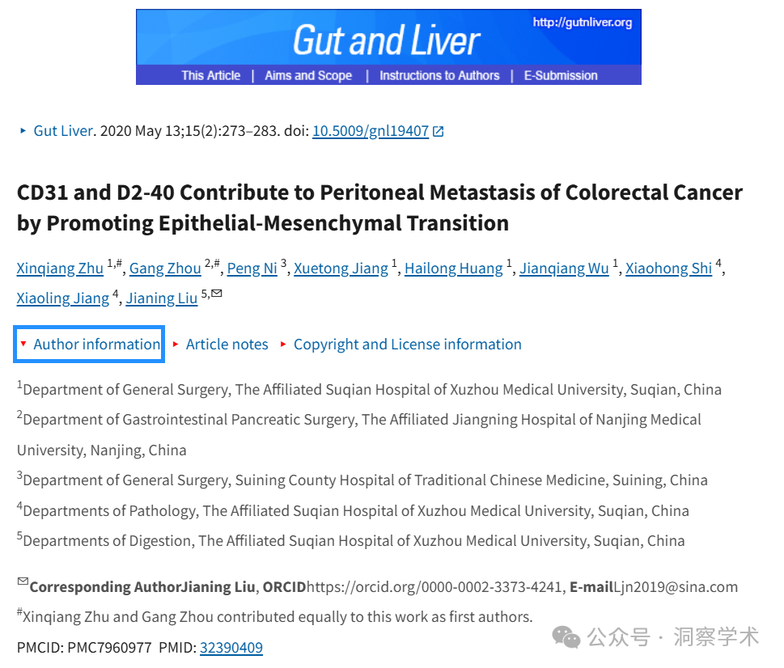

**2025年5月Actinopolyspora biskrensis在pubpeer上提出质疑：**

这篇论文中的凝胶切片的一部分似乎与另一篇没有共同作者的论文中的凝胶切片重叠。它们相对于彼此水平翻转，对比度不同（如下所示）。后一篇论文似乎显示了额外的通道，这可能表明两篇论文都涉及共同的第三篇论文。

图 3D，美国癌症研究杂志（2017 年），pubmed：28337373，讨论于此处：https://pubpeer.com/publications/1678B6D2EC26B1915DE2169CF27543

图 2C，Gut and Liver (2020)，doi: 10.5009/gnl19407，讨论于此处：https://pubpeer.com/publications/B0589C00C07DA7FEDC152C0A34DCCD

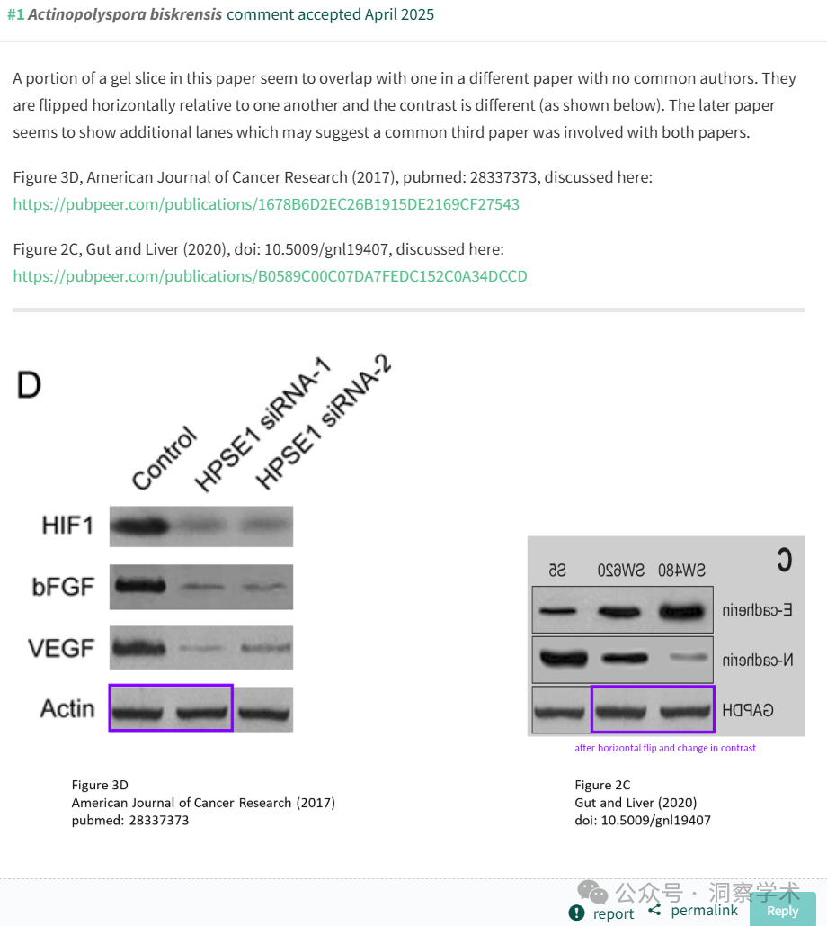

该研究得到江苏省卫生健康委员会的资助（批准号：H2018055）。

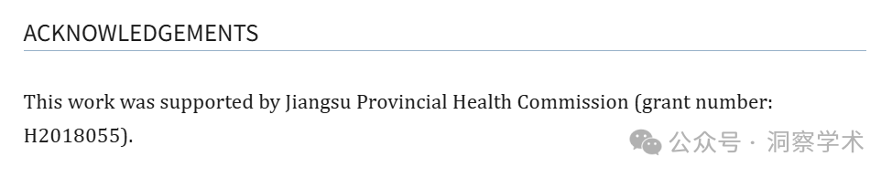

信息链接：

https://pmc.ncbi.nlm.nih.gov/articles/PMC7960977/#ack1

https://pubpeer.com/publications/B0589C00C07DA7FEDC152C0A34DCCD#0

免责声明：

本文所涉及的信息均来自公开的学术网站和相关资料，力求内容准确可靠，但无法对其完整性、真实性或时效性作出绝对保证，仅供学术参考。如发现内容存在问题或有纰漏之处，请及通过私信联系我们(QQ: 3926830335)，以便及时核实和修正。

[#徐州医科大学](https://mp.weixin.qq.com/mp/appmsgalbum?__biz=Mzk1NzgyODkzOQ==&action=getalbum&album_id=3925670153874276358#wechat_redirect)